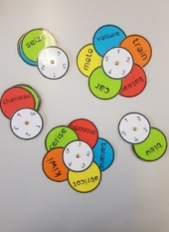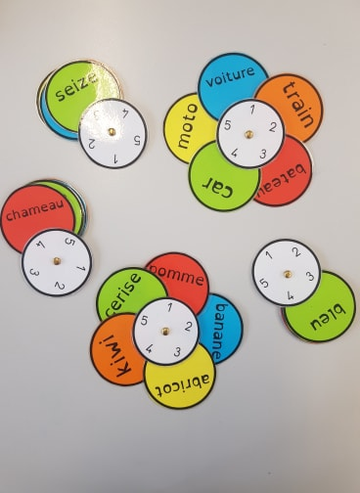

**Le printemps de l’alphabet**

**Le printemps de l’alphabet**

Objectif : Classer des mots dans l’ordre alphabétique

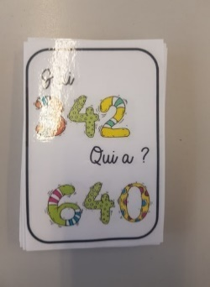

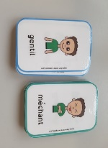

**J’ai… Qui a ? des nombres jusqu’à 999**

**Les contraires**

**J’ai… Qui a ? des nombres jusqu’à 999**

Objectif : Lire les nombres jusqu’à 999

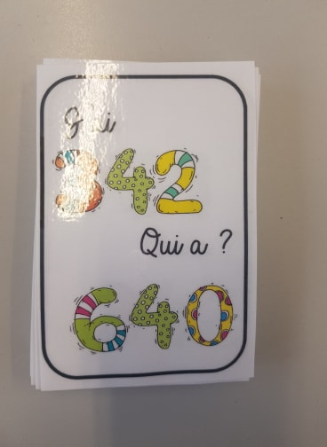

**J’ai … Qui a ? des nombres jusqu’à 999**

Objectif : Lire les nombres jusqu’à 999